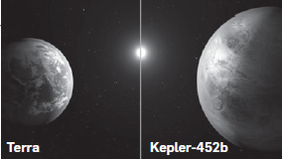
- Lê com atenção a notícia.
A agência espacial norte-americana (NASA) anunciou a des-coberta de um novo planeta, no exterior do Sistema Solar, a uma distância muito elevada da Terra. Este planeta, que recebeu o nome de Kepler-452b, anda à volta de uma estrela idêntica ao Sol, a uma distância aproximada à que separa a Terra do Sol.
O que o torna especial é a distância a que este planeta está da sua estrela.
Encontra-se na chamada “zona habitável”, onde poderá ser possível a existência de água no estado líquido, o que permitirá a existência de vida. Para tal, um planeta não pode estar nem muito perto nem muito longe da estrela, porque assim a água, a existir, ou se evapora ou está congelada. Kepler-452b não está muito mais longe da sua estrela do que a Terra está do Sol. E é por isso que completa uma órbita em 385 dias, enquanto o nosso planeta o faz em 365.
Público, 23.07.2015 (texto adaptado)

  - Explica por que razão os cientistas pensam que pode existir vida no planeta Kepler-452b.
_________________________________________________________________________________
_________________________________________________________________________________

  - Refere duas condições existentes na Terra que permitem a existência de vida.
_________________________________________________________________________________

- Classifica as seguintes afirmações como verdadeiras (V) ou falsas (F).

(A) A atmosfera é a camada gasosa que envolve a Terra.
(B) A hidrosfera é toda a água doce que existe na Terra.
(C) A biosfera corresponde a todos os seres vivos que habitam o planeta Terra.
(D) A litosfera corresponde à superfície terrestre formada por rochas e solo.
(E) Há locais em que as condições são consideradas mais favoráveis, tais como as florestas tropicais, que, por isso, apresentam uma reduzida biodiversidade.

  - Corrige as afirmações que assinalaste como falsas na alínea anterior.
_________________________________________________________________________________
_________________________________________________________________________________
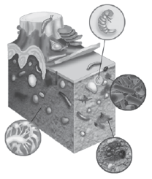
- Observa com atenção a figura.

  - Refere duas condições existentes na Terra que permitem a existência de vida.
____________________________________________________________
____________________________________________________________

  - Refere o habitat:
    - das formigas. ___________________________________________________
    - dos cogumelos. _________________________________________________

  - Tendo em conta a resposta dada na alínea 3.2., justifica a frase: “Cada ser vivo está adaptado às condições do meio onde vive”._______________________________________________________
- Apresenta duas medidas que possam contribuir para a conservação da Natureza.
___________________________________________________________________________________

- A figura representa diferentes etapas da formação do solo.
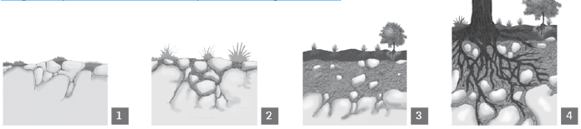

  - Estabelece a correspondência entre as etapas representadas na figura e as afirmações seguintes:

(A) A acumulação de restos de matéria orgânica torna o solo mais espesso e complexo. )
(B) Instalam-se alguns seres vivos muito simples. )
(C) As rochas começam a sofrer meteorização. )
(D) Desenvolvem-se plantas de maior porte e formam-se diferentes camadas. )

  - Seleciona a técnica agrícola que poderá garantir a conservação do solo.

(A) Utilização de tratores que revolvem o solo constantemente.
(B) A irrigação do solo com água salgada.
(C) A introdução de fertilizantes naturais.
(D) A drenagem de solo muito seco.

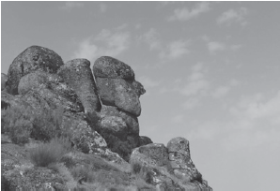
- Observa a fotografia, que foi tirada numa região de Portugal.

  - Identifica a rocha presente nesta fotografia de acordo com as seguintes propriedades:
- Não é constituída por grãos soltos.
- É uma rocha maciça.
- Não cheira a barro quando bafejada.
- Não faz reação com ácidos.
- Tem tonalidade clara, com cristais visíveis.
____________________________________________

  - Indica dois exemplos de minerais que constituem esta rocha.
_________________________________________________________________________________

  - Refere a zona de Portugal em que esta fotografia poderá ter sido tirada.
_________________________________________________________________________________

  - Menciona o agente erosivo que poderá ter sido responsável pela forma desta rocha.
_________________________________________________________________________________

  - Indica dois exemplos de atividades humanas que utilizam esta rocha.
_________________________________________________________________________________
_________________________________________________________________________________

